**江苏省仪征中学2023-2024学年度第二学期高一历史提升性练习**

研制人：杨轻抒 审核人：金忠霞

班级： 姓名： 学号： 授课日期：2024.5.2作业时长： 45分钟

**一、选择题**

1.如图为约公元前2000年中期南非布须曼人创作的岩画《面具舞蹈》。在该岩画中，十四个不同动态的人物错落分布，中心是几个戴着羚羊面具和猎犬面具的人，大多是女人，她们正模仿动物的动作舞蹈。左下角和右下角分别是两个不戴面具的观者，体态生动，正在为面具舞蹈者的精彩表演发出阵阵欢呼。该岩画

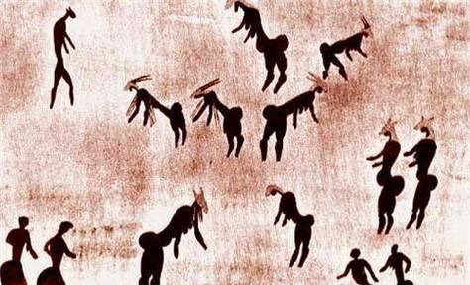A. 说明原始农业起源于南部非洲地区 B. 反映出牛耕技术在当地的普遍使用

C. 真实还原了人与自然和谐共处场景 D. 体现了历史价值和艺术审美的融合

2.与古埃及和古两河流域的早期国家起源于独立的封闭性很强的河谷不同，中国早期国家起源于一个地形较破碎由河道连接组成的盆地群，中国的早期国家不像上述两个文明一样是在同一地域内连续地成长起来的，而是有一个明显的二次整合过程。这说明

A. 世界文明具有多元性 B. 世界文明的孤立性

C. 中国文明具有连续性 D. 世界文明的交融性

3.罗马帝国积极逐利、广泛扩张，征服了欧洲众多民族地区；盘剥底层奴隶的同时，在所征服地区建立众多行省，借助持续收取大量赋税和劳役而获得巨额利益，但对各行省的经济发展并不承担什么责任。这导致了

A. 不同族群之间的融合 B. 各行省政治认同的弱化

C. 奴隶制经济持久繁荣 D. 欧洲各民族国家的形成

4.14-15世纪，莫斯科公国借鉴了金帐汗国的财政税收制度，并模仿蒙古的统治体制建立了衙门体制，还学习了蒙古的征兵制。这些举措

A. 体现了中外文明的交流互鉴 B. 构成了国家发展的重要动力

C. 有助于莫斯科公国的近代化 D. 使其成为地跨欧亚的大帝国

5.《作坊里的日本》中写道:“古代史上，日本在亚洲拜认了第一位老师，向老师学习，进行了一次重要的改革，解放了社会生产力，促进社会经济的发展。”文中“重要的改革”使日本发生的实质性变化是使日本

A. 进入幕府统治时期 B. 成为中央集权的国家

C. 走上军国主义道路 D. 以锁国抵御西方影响

6.马里帝国盛产黄金，并控制着西苏丹广大的贸易网，特别是南方产金地区通往北非的贸易，国王垄断着重要物资如马匹和金属等的进口，并从中积累了巨额财富。国内外贸易已从以物易物，发展到以玛瑙、贝为货币的阶段。由此可知此时期

A. 马里黄金产量居西非之首 B. 商品贸易的发展推动马里强大

C. 马里统治疆域在不断扩大 D. 马里控制着撒哈拉以南的商路

7.中世纪晚期的君主们出资组建了大量的大学，他们向大学提供各类特许权作为实质性的支持，包括限价供应、减免赋税、免除军役等。这些举措旨在

A. 抑制教皇特权 B. 繁荣学术文化

C. 加强世俗王权 D. 促进社会转型

8.西非的帝国和阿兹特克人、印加人的帝国，都因征服其他部族形成，并且像古代其他地区的帝国一样，实行君主专制。美洲的阿兹特克人和非洲南部的津巴布韦修建了宏大的建筑，以突出统治阶级的与众不同。印加人还像波斯、罗马等帝国一样，修建了贯穿帝国的道路，建立了比较完善的交通和通信系统。材料意在说明

A. 世界历史发展的多元性 B. 人类历史发展具有统一性

C. 古代帝国建立的必然性 D. 非洲和美洲文明的一致性

9.依据如图，我们不能推导出来的历史结论是

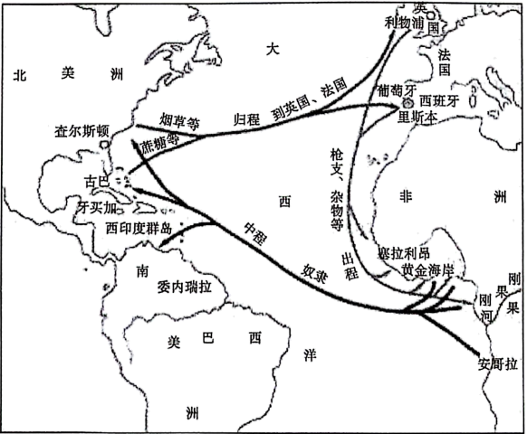A. 标志着“马尼拉帆船贸易”日渐兴盛 B. 该贸易促进了欧洲的资本原始积累

C. 该贸易使得非洲损失巨量的人口 D. 贩卖黑奴给美洲带来廉价的劳动力

10.1492年，哥伦布与西班牙王室签订协议：“作为海洋领主的陛下，从今以后赐予克里斯托弗·哥伦布以‘唐’的尊号（贵族尊号），并委任他为一切海岛和大陆的司令。一切商品，不论是珍珠或宝石，黄金或白银，香料或其他货物……他都有权把全部获得物的十分之一留给自己，其余的十分之九应呈献给陛下。”由此可以推知

A. 商业革命推动欧洲航海探险 B. 王室支持是远航的主要动因

C. 中国元素深刻影响贵族命名 D. 野蛮的殖民掠夺将接踵而至

11.哥白尼、伽利略、牛顿等人都是虔诚的基督徒。他们对造物主上帝的信仰、研究、证明成为一种探索宇宙结构、万物奥秘、自然秩序的信念、激情和动力，形成一种用实证方式取得科学事实，用逻辑手段论证自然存在、演化规律性的理性思维方式，认为自然的可知性和上帝创造万物进程的可知性是相一致的。据此可知

A. 科学巩固了神学地位 B. 科学发展推动思想解放

C. 信仰与理性可并行不悖 D. 基督教会支持科学创新

12.17世纪，英王封地给臣民的时候，在特许状里规定，殖民地的自由民应该对涉及他们的立法有发言权。于是，赐给马里兰的塞西尔·卡尔弗特、宾夕法尼亚的威廉·佩恩，和南北卡罗来纳以及新泽西的领主们的特许状都具体规定，所有立法都必须取得“自由民的同意”。这说明

A．美国的宪政有其历史渊源 B．英国的综合国力走向衰落

C．美洲殖民地反抗风起云涌 D．英国强化对封地的管理权

13.下表是部分国家资本主义制度确立的时间和方式。据此可知，资本主义制度

|  |  |
| --- | --- |
| 国别 | 走上资本主义道路的时间和方式 |
| 英国 | 1640年爆发革命，1689年颁布《权利法案》，成为君主立宪国家。 |
| 美国 | 1775年，独立战争开始，1783年获得英国承认，1787年颁布宪法。 |
| 俄国 | 1861年，沙皇颁布二一九法令，废除农奴制。 |
| 德国 | 1864~1871年王朝战争，1871年，帝国成立，颁布宪法，实行君主立宪制。 |

A. 萌芽于产业革命 B. 遍及世界各大洲

C. 扫除了封建残余 D. 确立形式多样化

14.1871年，马克思撰文指出：“无产阶级在反对有产阶级联合力量的斗争中，只有把自身组织成为与有产阶级建立的一切旧政党不同的、相对立的政党，才能作为一个阶级来行动。”由此可见，马克思

A. 旨在创建科学的革命理论 B. 主张发挥工人阶级主体地位

C. 强调社会主义革命条件已成熟 D. 要求组建强有力的新型政党

15.下表为19世纪末20世纪初亚洲人民掀起的部分反帝反封建运动。这些运动都

|  |  |
| --- | --- |
| 时间 | 运动 |
| 1905—1908年 | 印度国大党领导的反英斗争 |
| 1905—1911年 | 伊朗立宪革命 |
| 1911年 | 辛亥革命 |

A. 广泛发动人民群众 B. 实现了完全民族独立

C. 建立了民主共和国 D. 传播了民族民主思想

16．1905年印度人民反英斗争出现新高潮，1905-1911年伊朗发生了立宪革命，1911年中国爆发了辛亥革命。这些事件表明

A. 各国民族革命取得胜利 B. 无产阶级登上政治舞台

C. 古老的亚洲开始觉醒 D. 第三世界国家走向联合

**二、非选择题**

17.（14分）新航路开辟后，全球海路的开辟提升了海路在世界贸易中的重要性，商品的世界性流动增强，三大贸易区成齐头并进态势。阅读材料，回答下列问题：

材料一 16—18世纪的大西洋贸易包括传统意义上的三角贸易和直接贸易渠道。随着大西洋贸易的发展，英国工业经济迅速发展，棉纺织业、玻璃制造业、丝织业、肥皂业等新的工业部门也建立并发展起来。……法国的工业生产也因大西洋贸易对工业品需求的增加而得到政府的扶持，1787年法国出口的工业品占到了出口总额的34．2%。

——摘编自于民《16—18世纪的大西洋贸易与现代早期世界经济的不平衡发展》

材料二 ……1548年明朝政府拒绝了日本使者进行贸易的请求。日本商人只有退而求其次，绕道东南亚。与此时把持东南亚贸易的葡萄牙商人进行贸易以获得来自中国的生丝。同时葡萄牙占据了中国的澳门，由于澳门背靠中国大陆，所以获得中国的生丝和丝制品十分容易。而葡萄牙人正是靠着向马六甲、印度果阿和日本出售生丝，赚取白银，成为日本的重要贸易伙伴之一。葡萄牙人在中国和日本之间来回奔波就是想获得日本的白银，几乎每年都能获得60万两左右的白银。

——摘编自赵文红《17世纪上半叶欧洲殖民者与东南亚的海上贸易》

材料三 据统计，16—19世纪初，西班牙从美洲殖民地榨取的白银超过40亿比索（14万余吨）。据研究，其中有约2亿比索通过明朝在马尼拉一带的贸易站流向了中国，36亿比索流向了西欧诸国，其中又有一半流向了中国。中国不仅是亚洲纳贡贸易体系的中心，而且在整个世界经济中即使不是中心，也占据重要地位。

（1）指出材料一中16—18世纪大西洋贸易的形式，并简析其对欧洲、非洲和世界的影响。（7分）

（2）依据材料二，分析葡萄牙、澳门与日本三方进行三角贸易的原因。（4分）

（3）据材料三并结合所学知识，分析对当时的中国的影响。（3分）